Белова Елена Александровна,
учитель математики
МБОУ Краснокаменской СОШ №4,
первая квалификационная категория

Математика 5 класс

Место в тематическом планировании
90 | 20.01 | Треугольник | Урок формирования и применения знаний, умений, навыков | Здоровьесбережения, проблемного обучения, развития исследовательских навыков, поэтапного формирования умственных действий | Какая фигура называется треугольником? Какие виды треугольников бывают? Что называется периметром треугольника? | Ввести понятие треугольника. Научиться различать на чертеже прямоугольный, тупоугольный и остроугольный треугольники, правильно называть, строить и находить периметр треугольников | Коммуникативные: способствовать формированию научного мировоззрения. Регулятивные: определять новый уровень отношения к самому себе как субъекту деятельности.  Познавательные: уметь строить рассуждения в форме связи простых суждений об объекте, его строении, свойствах и связях | Формирование навыков составления алгоритма выполнения задания, навыков выполнения творческого задания
Тема урока «Треугольники и их виды»
Цели: научить выделять признаки различных видов треугольников, объединять треугольники по группам на основе выделенных признаков; научить вести исследование с опорой на алгоритм действий, анализировать полученные данные и делать выводы; развивать геометрическую интуицию; повысить мотивацию к изучаемому предмету.
Оборудование: компьютер, разноцветные палочки, раздаточный материал, презентации в Power Point, листы бумаги, модели фигур.
Тип урока: урок формирования знаний.
Методы урока: словесные, наглядные, практические, проблемный.
Формы применяемые при организации деятельности: индивидуальная, парная, коллективная.
Участники: 5 класс
Предмет: математика
Аннотация урока: Данный урок направлен на развитие познавательной активности учащихся, т.к. в ходе изучения нового материала учащиеся знакомятся с новыми понятиями, с помощью практической работы, делают соответствующие выводы. Данные понятия являются обязательными для изучения в школьном курсе математики. Этот урок развивает интерес и положительную мотивацию к процессу изучения предмета математики, ребенок выступает в роли исследователя, первооткрывателя. Урок на уровне знаний пятиклассника позволяет раскрыть перед ребенком математические понятия в более простой и доступной форме.
Данный урок развивает творчество детей, т.к. ставит ученика в такую ситуацию, когда он вынужден создавать, что-то новое, своё. Большую роль при подготовке и проведения урока играет использование компьютера в целях наглядности и технической реализации оформления итогов исследований учащихся.
План урока:
I. Организационный момент, инициализация урока (2 мин).
II. Подготовка к восприятию нового материала (3 мин).
- Усвоение новых знаний (10 мин)
- Практическая работа (исследовательского характера) (10 мин).
- Первичное закрепление изученного материала (10 мин).
- Домашнее задание (3 мин)
VII. Итоги урока (3 мин).
VIII. Рефлексия учащихся (4 мин).
Ход урока
- Организационный момент, инициализация урока (объявление темы, определение целей деятельности).
Учитель: Здравствуйте, ребята,
(Слайд 1) Скажите, что изображено на доске? (Елка)
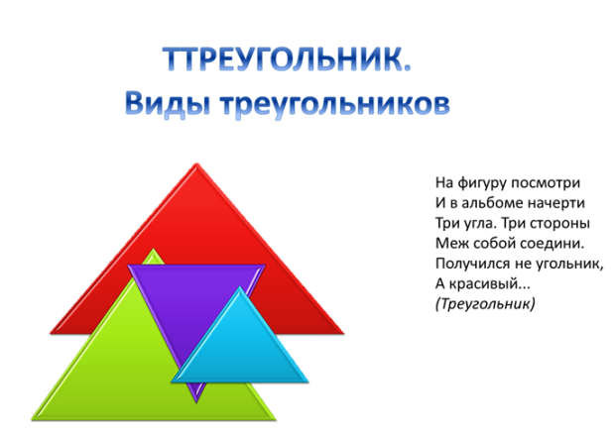
Какие геометрические фигуры использовались в рисунке? (треугольники)
Итак, какой геометрической фигуре посвящён наш урок?
Ученики: Треугольнику

Учитель: Что вы знаете о треугольнике (у треугольника три стороны, три угла и три вершины)
Треугольник состоит из трех точек не лежащих на одной прямой, которые по парно соединены отрезками.
Все ли треугольники одинаковы? (Нет) Что у них разное? (стороны и углы) Как определить равны ли элементы треугольника? (Измерить и сравнить)
В зависимости от того, какие измерения имеют элементы треугольника, они называется по-разному. У каждого треугольника свой вид. Следовательно виды треугольников зависят от величины измерений сторон и углов.
Итак, что мы должны на уроке научиться определять. (виды треугольников )
Практическая работа
На ваших столах лист на котором изображен треугольник. Чтобы определить вид треугольников нужно выполнить задания (слайд). Свои результаты записать на листах.

Выполнив измерения определите к какому виду треугольников относится ваш треугольник относительно углов, относительно сторон. В этом вам поможет слайд.1,2,3
Практическая работа (исследовательского характера).
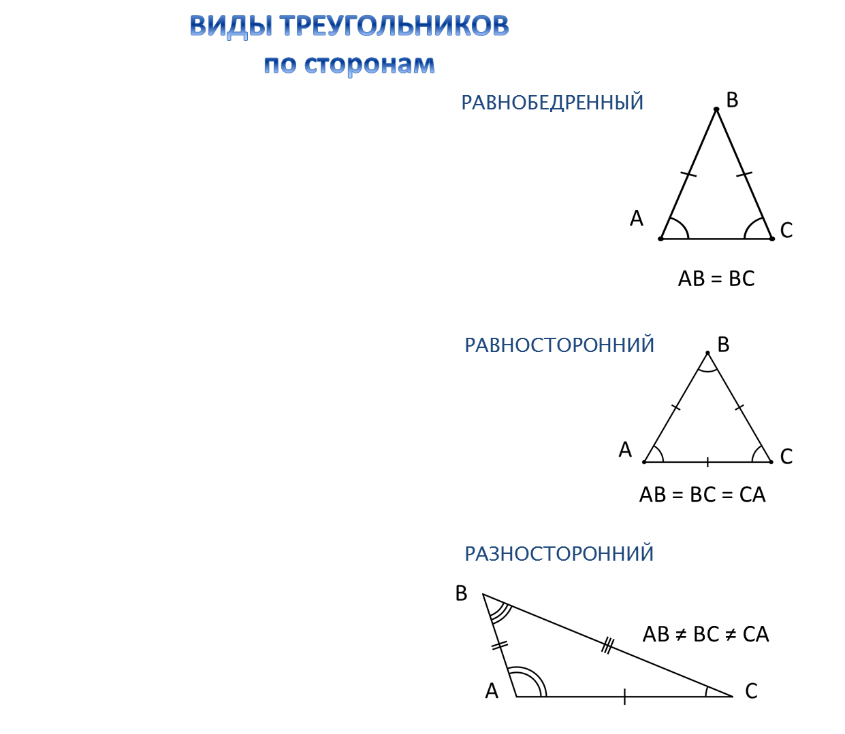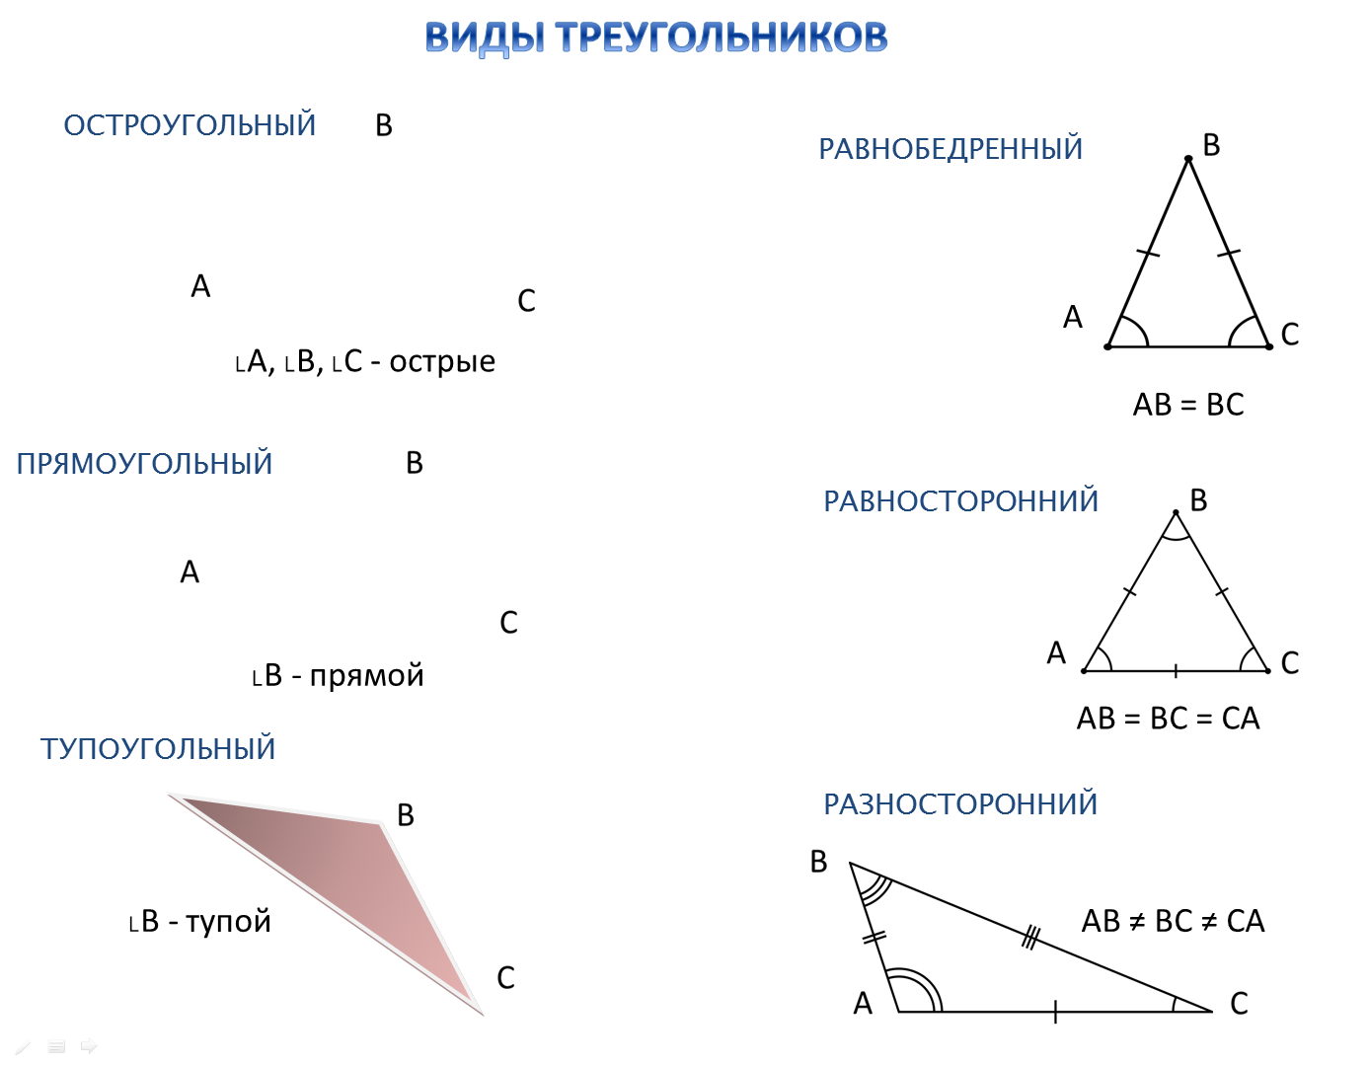

- Измерь стороны треугольника.
- Запиши результаты измерения в тетрадь.
- Сделай выводы. Что интересного вы видите?

- Давайте попробуем дать названия этим треугольникам.
- Как можно назвать треугольник, у которого все стороны равны? (Равносторонний.)

- Как можно назвать треугольник, у которого все стороны разные? (Разносторонний.)
- Как можно назвать треугольник, у которого две стороны равны? (Равнобедренный.)
Учитель: Продолжим знакомство с треугольниками…
- Какой треугольник называется прямоугольным? (Треугольник, у которого один из углов прямой.)
- Какой треугольник называется тупоугольным? (Треугольник, у которого один из углов тупой.)
- Какой треугольник называется остроугольным? (У которого все углы острые.)

Можете ли вы дать полное название вашего треугольника?
1 группа
2 группа
3 группа
Самостоятельная работа по определению видов треугольников. Заполнение таблицы.
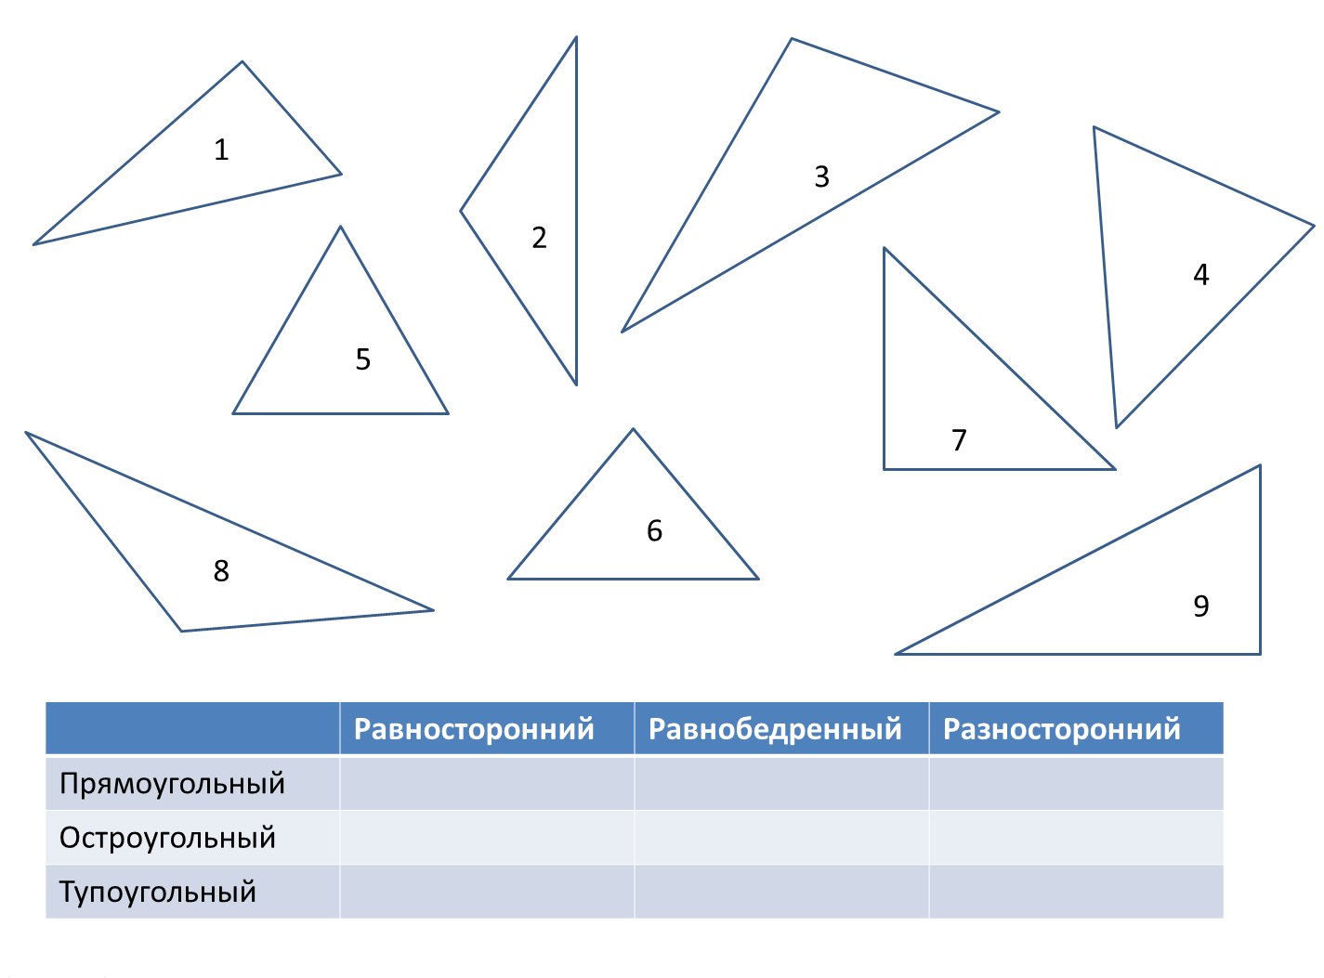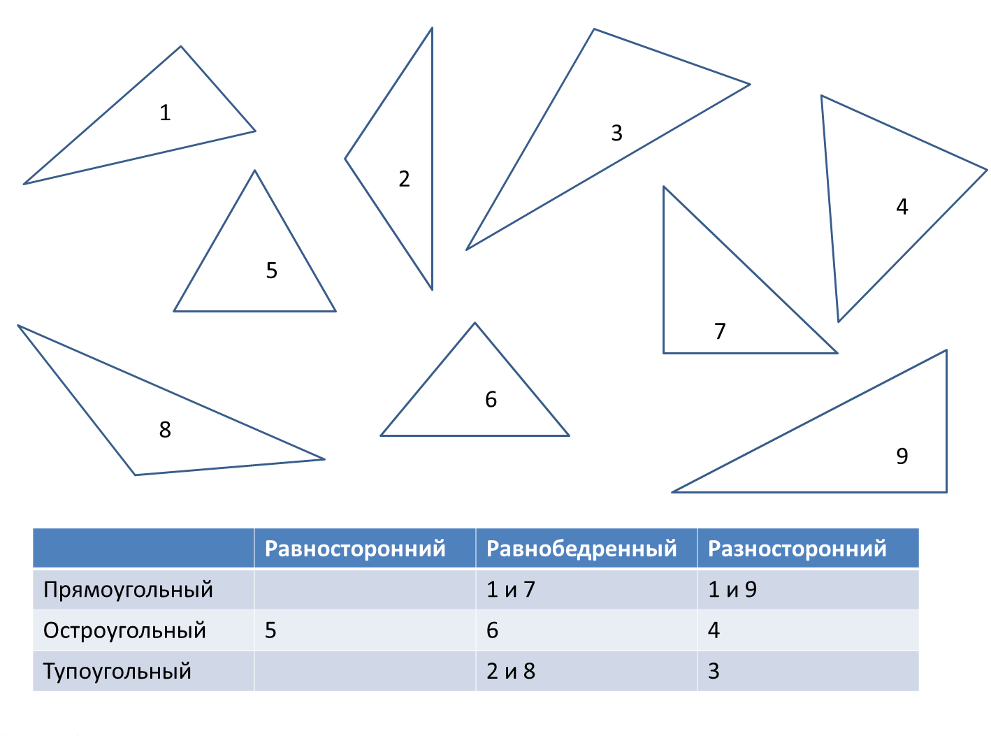
Заполнив таблицу и сверив ответ с правильным ответом на слайде, какой напрашивается вывод:
Учащиеся самостоятельно пробуют сформулировать вывод. Вывод записывается в тетрадь для дальнейшего запоминания.
Теперь все большое семейство треугольников можно разделить на две группы.
Учитель: Даёт определение равнобедренного и равностороннего треугольника. Знакомит учащихся с элементами этих треугольников. Учащиеся продолжают работу в тетрадях.
Учащиеся так-же записывают схему в тетрадь.

ТРЕУГОЛЬНИКИ
в зависимости от величины угла в зависимости числа равных сторон

тупоугольный остроугольный прямоугольный разносторонний равносторонний равнобедренный

V. Первичное закрепление изученного материала.
- Молодцы, все хорошо поработали! Пересядьте на свои места. Сейчас мы немного отдохнем и послушаем сказку-вопрос.
Текст сказки перед каждым учащимся на столе.
Сказка-вопрос
Собрались представители всех видов треугольников на лесной поляне и стали обсуждать вопрос о выборе своего короля. Долго спорили и никак не могли прийти к единому мнению. И вот один старый треугольник сказал: «Давайте отправимся все в царство треугольников. Кто придет первым, тот и будет королем». Все согласились. Рано утром отправились все в далекое путешествие. На пути путешественников повстречалась река, которая сказала: «Переплывут меня только те, у кого все углы острые». Часть треугольников остались на берегу, остальные благополучно переплыли и отправились дальше. На пути им встретилась высокая гора, которая сказала, что даст пройти только тем, у кого хотя бы две стороны равны. Преодолевшие второе препятствие продолжили путь. Дошли до большого обрыва, где был узкий мост. Мост сказал, что пропустит тех, у которого все стороны равны. По мосту прошел только один треугольник, который первым добрался до царства и был провозглашен королем.
Вопросы:
- Кто стал королем?
- Кто был основным соперником?
2. Кто первым вышел из соревнования?
Задание 1 . Периметр равностороннего треугольника ABC = 156 см. Найдите все стороны.
Задание 2. Сколько всего треугольников на рисунке? Какие виды треугольников имеются на рисунке?

Задание оформлено в виде карточек, каждый ученик работает индивидуально. Затем задания обсуждаются вместе с классом. (Проверка с помощью слайда 11 и интерактивной доски)
VI. Домашнее задание
- Домашнее задание будет интересным и потребует от вас фантазии и воображения. По вашему желанию вы можете сочинить рассказ, сказку или стихотворение о треугольниках или из различных видов треугольников составить картинку: это может быть животное или геометрический рисунок.
Учитель может показать изображение различных видов рисунков, созданных из треугольников.
VII. Итоги урока.
- Итак, давайте подведем итог нашего урока.

Учитель: Читает стихотворение
Ты на него, ты на меня,
На всех нас посмотри.
У нас всего, у нас всего,
У нас всего по три.
Три стороны и три угла
И столько же вершин.
И трижды-трудные дела
Мы трижды совершим.
Лев Шеврин
Учитель: О какой геометрической фигуре идет речь в стихотворении?
Ученики: О треугольнике.
Учитель: Три стороны и три угла И столько же верши. Чему посвящены эти строки?
Учащиеся: Элементам треугольника.
Учитель: Какие “трудные дела мы трижды совершили”?
VIII. Рефлексия.
Что больше всего вас заинтересовало на уроке, что удивило?
Что понравилось больше всего?
Дополнительно
-У треугольника есть пространственные родственники.
1)тетраэдр,
2)октаэдр,
3)икосаэдр.
А почему эти геометрические тела являются родственниками треугольника?
-Грани этих тел – треугольники
Показ презентации Снежинка Коха
Учитель: Спасибо вам за урок, дети. Урок окончен. До свидания!

Литература:

1..Шарыгин И.Ф., Ерганжиева Л.Н., Наглядная геометрия.5-6 кл. Учебное пособие.-М.:Дрофа, 1998.
2.Смирнова Е.С.Методическая разработка курса наглядной геометрии: 5 класс.Книга для учителя.-М:Просвещение,1999.
3.Лэнгдон Н., Снейп Ч. С математикой в путь. – М: Просвещение, 1991.

